Резиденция Бабы Яги
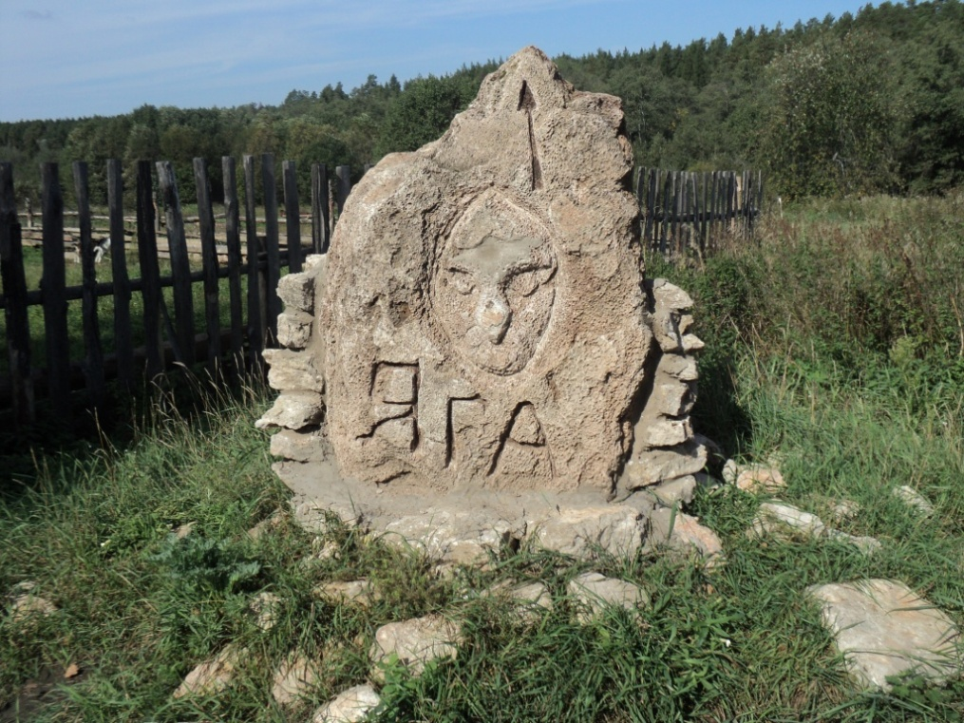
Деревня Котловка находится примерно в 180 км от Ижевска. Природа здесь очень живописная. Близ деревни течёт хрустально-чистый родник. Сразу за деревней – сосновый бор. Бор по-удмуртски – «яг». Отсюда и название речки – Яга. Речка огибает деревню с севера, впадает в реку Умяк, а далее – сливается с Камой и Волгой. Жители Котловки очень бережно хранят свои корни, не давая деревеньке просто исчезнуть с карты страны.
Речка небольшая, но её история уже наполнена различными легендами. Одна из них гласит, что тут, действительно, жила злая ведьма из русских сказок! В итоге было принято решение построить комплекс с Избушкой на курьих ножках. К официальному открытию были установлены деревянные скульптуры на входе и проведён кастинг на роль Бабы-Яги.
Граховский район принято называть уникальной окраиной Удмуртии. Здесь на протяжении многих лет живут как одна семья русские, удмурты, марийцы, чуваши и кряшены. Поэтому в Резиденции работают сразу пять сказочных бабушек. Главная Баба-Яга, конечно, русская, а остальные четверо помогают ей проводить экскурсии и игры для детей.
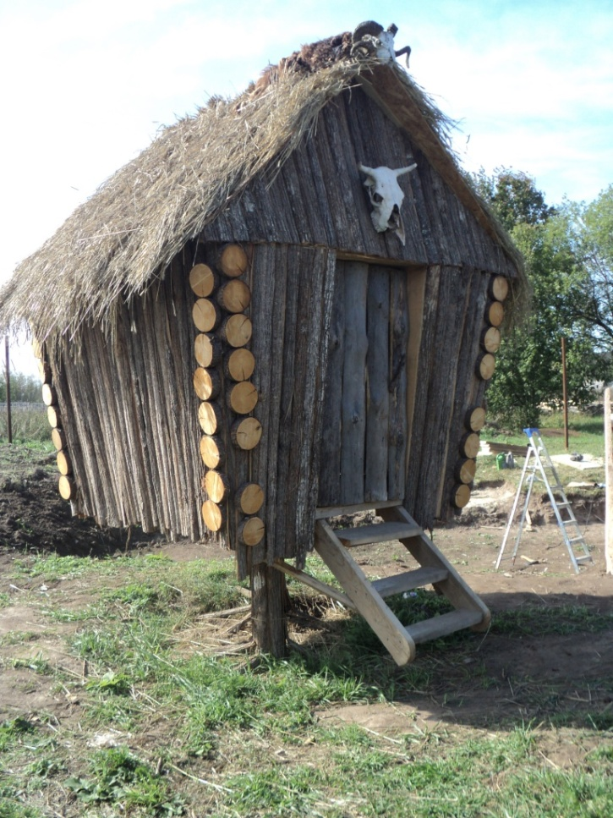
Мы с классом отправились на экскурсию в резиденцию Бабы Яги. Наш путь лежал в деревню Котловка. Мы познакомились с удмуртской Бабой Ягой, посетили ее дом, полюбовались на реку Яга. Всё вокруг было очень красиво.
Мы встретились с Бабой Ягой на берегу речки Яга.
Затем было театрализованная программа с национальными играми, традициями, песнями; конкурсами, вручением призов, было очень весело.
Мы сами изготовили сувениры-обереги.
Была игровая программа на свежем воздухе. Неизгладимые впечатления остались после посещения этой резиденции.
Довольные мы садились в автобус. Всего один день, а сколько нового и интересного мы увидели и узнали! Мы навсегда запомним эту замечательную поездку.

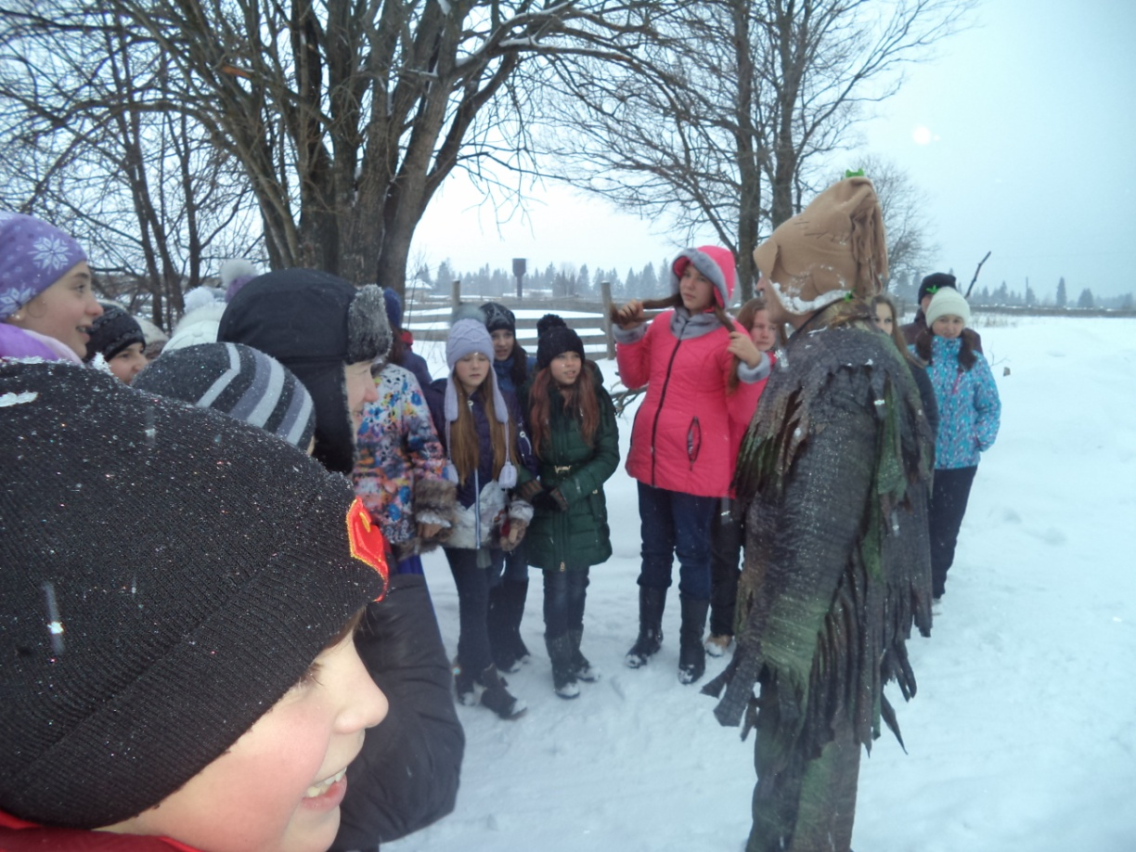
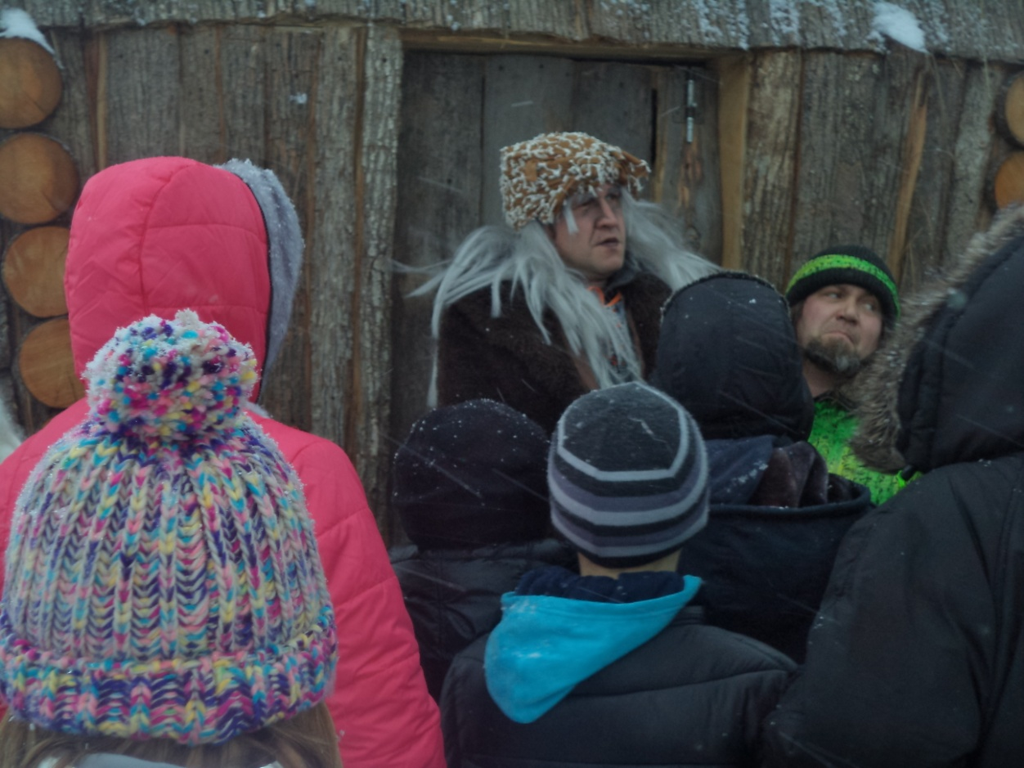
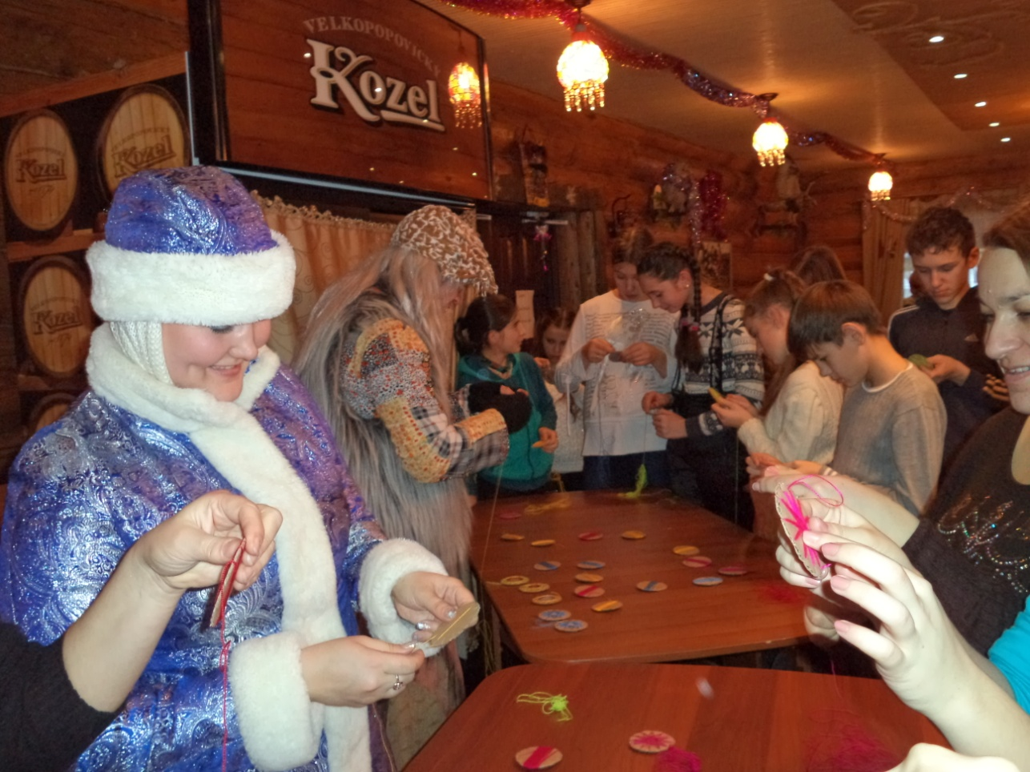
Софронова Юля
7 ”В” класс

